

АДМИНИСТРАЦИЯ ЧЕРКАССКОГО СЕЛЬСОВЕТА САРАКТАШСКОГО РАЙОНА ОРЕНБУРГСКОЙ ОБЛАСТИ

______________П О С Т А Н О В Л Е Н И Е_______________
№ 137-п от 16.10.2025
с. Черкассы

Об утверждении плана мероприятий («дорожной карты») по улучшению состояния противопожарного водоснабжения на территории муниципального образования Черкасский сельсовет Саракташского района Оренбургской области
на 2026-2035 годы

В соответствии с Федеральными законами от 20.03.2025 № 33-ФЗ «Об общих принципах организации местного самоуправления в единой системе публичной власти», Федеральным законом от 21.12.1994 № 69-ФЗ «О пожарной безопасности», Уставом муниципального образования Черкасский сельсовет Саракташского района Оренбургской области, в целях создания условий для забора воды из источников наружного водоснабжения и обеспечения доступа к источникам водоснабжения, используемых для пожаротушения, предупреждения пожаров и гибели на них людей:
- Утвердить план мероприятий («дорожную карту») по улучшению состояния противопожарного водоснабжения на территории муниципального образования Черкасский сельсовет Саракташского района Оренбургской области на 2026-2035 годы согласно приложению.

- Признать утратившим силу постановление администрации Черкасского сельсовета от 28.12.2023 №194-п «Об утверждении плана мероприятий («дорожной карты») по улучшению состояния противопожарного водоснабжения на территории муниципального образования Черкасский сельсовет Саракташского района Оренбургской области на 2024-2030 годы».

- Контроль за исполнением настоящего постановления оставляю за собой.

- Настоящее постановление вступает в силу после дня его официального опубликования в информационном бюллетене «Черкасский сельсовет» и подлежит размещению на официальном сайте муниципального образования Черкасский сельсовет Саракташского района Оренбургской области в сети «интернет».
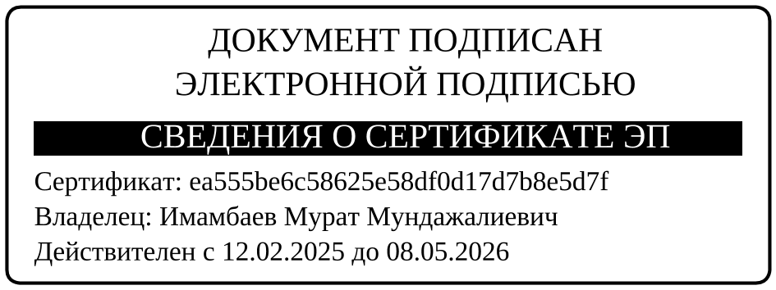

Главы сельсовета М.М. Имамбаев

Разослано: администрации района, прокуратуре, ОНД и ПР по Саракташскому и Беляевскому районам, информационный бюллетень «Черкасский сельсовет», сайт сельсовета, в дело
Приложение

к постановлению администрации Черкасского сельсовета Саракташского района Оренбургской области
от 16.10.2025 № 137-п

План мероприятий («дорожная карта»)
по улучшению состояния противопожарного водоснабжения
на территории муниципального образования Черкасский сельсовет Саракташского района Оренбургской области
на 2026-2035 годы

№ п/п | Мероприятия | Дата | Ответственные
1. | Провести общую инвентаризацию источников наружного противопожарного водоснабжения на территории муниципального образования | ежегодно, май | администрация сельсовета, сотрудники 9 пожарно-спасательного отряда ФПС ГПС Главного управления МЧС России по Оренбургской области (по согласованию)
2. | Проведение наружного технического осмотра пожарных водоемов, согласно графика | ежегодно  в весенне-летний период | Администрация сельсовета
3. | Обеспечение надлежащего содержания пожарных водоемов, очистка прилегающих территорий от снега и льда в зимнее время, от мусора и сорной растительности – в летнее время. | в течение всего периода | Администрация сельсовета
4. | Проведение работ по установке и замене утраченных указателей (табличек) у пожарных водоемов | в течение всего периода | Администрация сельсовета
5. | Поддержание в постоянной готовности естественных водоёмов. | в течение всего периода | Администрация сельсовета
6. | Обеспечить населённые пункты муниципального образования дополнительными пожарными водоемами в соответствии с требованиями пожарной безопасности:  - с. Черкассы  ул. Сакмарская у д. № 15;  ул. Луговая у д. № 10 Б;  ул. Мира у д. №16;  ул. Западная у д. №13;  ул. Кирова у д. №2;  ул. Кирова у д. №25;  - с. Александровка  ул. Восточная, у д.15  ул. Западная, у д. № 47;  ул. Западная, у д. № 19;  ул. Майская, у д.2. | 2026 г  2027г.  2028г.  2029г.  2030г.  2031г.  .  2032г  2033г  2034г  2035г. | Администрация сельсовета

